Муниципальное бюджетное дошкольное образовательное учреждениедетскийсад комбинированного вида №5«Сказка»г. Поронайск 694240, Сахалинская область,
г. Поронайск, ул. Фрунзе д.11, тел 4-40-44
E -mail: mbdou-skazka5@mail.ru

Опыт работы
Тема: «Система работы по формированию навыков безопасного поведения на дорогах у детей дошкольного возраста»

Автор опыта:
Кормакова
Людмила Михайловна
воспитатель
МБДОУ №5 «Сказка» г. Поронайска

г. Поронайск
2022г

СОДЕРЖАНИЕ

РАЗДЕЛ 1. | ИНФОРМАЦИЯ ОБ ОПЫТЕ | 3
РАЗДЕЛ 2. | ТЕХНОЛОГИЯ ОПЫТА | 8
РАЗДЕЛ 3. | РЕЗУЛЬТАТИВНОСТЬ ОПЫТА | 17
СПИСОК ИСПОЛЬЗОВАННОЙ ЛИТЕРАТУРЫ |  | 19
ПРИЛОЖЕНИЕ 1 |  | 20
ПРИЛОЖЕНИЕ 2 |  | 24
ПРИЛОЖЕНИЕ 3 |  | 27
ПРИЛОЖЕНИЕ 4 |  | 34
ПРИЛОЖЕНИЕ 5 |  | 38
ПРИЛОЖЕНИЕ 6 |  | 42
ПРИЛОЖЕНИЕ 7 |  | 44
ПРИЛОЖЕНИЕ 8 |  | 46
ПРИЛОЖЕНИЕ 9 |  | 49
ПРИЛОЖЕНИЕ 10 |  | 50
ПРИЛОЖЕНИЕ 11 |  | 53
ПРИЛОЖЕНИЕ 12 |  | 54
ПРИЛОЖЕНИЕ 13 |  | 55

РАЗДЕЛ 1. ИНФОРМАЦИЯ ОБ ОПЫТЕ

Ф. И. О.: Кормакова Людмила Михайловна
Место работы: муниципальное бюджетное дошкольное образовательное учреждение детский сад комбинированного вида № 5 «Сказка».г.Поронайска
Должность: воспитатель
Педагогический стаж: 25 лет
Контактный телефон: 8(924)1937855
Тема опыта: «Система работы по формированию навыков безопасного поведения на дорогах у детей дошкольного возраста»

Условия возникновения, становления опыта:
МБДОУ №5 «Сказка» г. Поронайска расположено в западной части города, в центре микрорайона «Бумажники». Ближайшее окружение – муниципальный сектор жилых зданий и МОУ СОШ №7.

Количество детей | 2022 год
Ранний возраст (до 3-х лет) | 89
Дошкольный возраст (с 3-х до 7 лет) | 148
Всего детей по ДОУ: | 270

РАЗДЕЛ I
ИНФОРМАЦИЯ ОБ ОПЫТЕ
Повседневная жизнь обычного гражданина таит множество опасностей. Обеспечение безопасности себя и своих детей становится всё актуальнее.
Проблема дорожно-транспортных происшествий в Российской Федерации по своим масштабам и тяжести травм имеет все признаки национальной катастрофы. Особую тревогу вызывает ситуация с детским дорожно-транспортным травматизмом.
Причиной дорожно-транспортных происшествий чаще всего являются сами дети. Приводит к этому незнание правил дорожного движения, пренебрежение ими, отсутствие навыков поведения на дороге, а также безучастное отношение взрослых к поведению детей на дороге.
Ребенка интересует улица и все на ней происходящее. И часто, увлеченный чем-либо новым, необычным, он попадает на улице в опасные для жизни ситуации. Это объясняется тем, что дети не умеют еще в должной степени управлять своим поведением. Они не в состоянии правильно определить расстояние до приближающейся машины и ее скорость, переоценивают собственные возможности, считают себя быстрыми и ловкими. У них еще не выработалась способность предвидеть возможность возникновения опасности в быстро меняющейся дорожной обстановке.
Избежать опасности можно лишь путем соответствующего воспитания и обучения ребенка.
Чем раньше мы познакомим ребенка с правилами дорожного движения, научим его навыкам культуры поведения на улицах и дорогах, в транспорте, тем меньше будет происшествий на проезжей части.
Особую тревогу мы испытываем за самых беззащитных граждан – маленьких детей. Задача взрослых (педагогов и родителей) состоит не только в том, чтобы оберегать и защищать ребёнка, но и в том, чтобы подготовить его к встрече с различными сложными, а порой опасными жизненными ситуациями.
Актуальность проблемы связана с тем, что у детей дошкольного возраста
отсутствует та защитная психологическая реакция на дорожную обстановку, которая свойственна взрослым. Их жажда знаний, желание постоянно открывать что-то новое часто ставит ребёнка перед реальными опасностями, в частности, на улицах. Вот поэтому была поставлена цель - как можно раньше познакомить детей с правилами дорожного движения.
Воспитание безопасного поведения у детей — одна из важнейших задач дошкольного учреждения. Ребёнок становится пешеходом значительно раньше, чем он по
своим знаниям, усилиям, развитию становится к этому подготовленным. С первых дней пребывания ребёнка в детском саду следует так организовать его воспитание и обучение, чтобы к моменту перехода из детского сада в школу он легко ориентировался в ближайшем окружении, умел наблюдать и правильно оценивать дорожные ситуации, владел навыками безопасного поведения в этих ситуациях.
Большую часть дня дошкольник проводит в детском саду, поэтому именно там все дети могут и должны получить систематизированную информацию о безопасном поведении на улице и приобрести необходимые навыки такого поведения.
Во многом безопасность пешехода зависит от соблюдения им правил поведения на улице, поэтому необходимо обучать детей Правилам безопасного поведения на дорогах через дидактические игры, подвижные игры и сюжетно – ролевые игры. Известно, что привычки, закреплённые в детстве, остаются на всю жизнь, поэтому одной из важных проблем в обеспечении безопасности дорожного движения является профилактика детского дорожного травматизма в дошкольных учреждениях.
На сегодняшний день остро стоит проблема уважительного отношения участников дорожного движения друг к другу, поэтому необходимо сформировать у подрастающего поколения негативное отношение к правонарушителям на дороге. С каждым годом все больше автомобилей выезжают на наши дороги. Чтобы не попасть в дорожно - транспортное происшествие, и взрослые и дети должны не только знать, но и соблюдать ПДД.
Теоретическое обоснование опыта.
Опыт детства во многом определяет взрослую жизнь человека. В начале пути рядом с малышом находятся самые главные люди в его жизни — это родители и воспитатели. Благодаря их любви и заботе, эмоциональной близости и поддержке, ребенок растет и развивается. Проблема безопасности жизнедеятельности человека в современных условиях — одна из самых актуальных. О безопасности детей можно говорить много и все будет главное. Актуальными во все времена остаются вопросы: Как сберечь здоровье детей? Как помочь разобраться в многообразии жизненных ситуаций? В последнее время возросло внимание современной педагогики и практики образования к вопросам дорожной безопасности, что обусловлено главной особенностью современного мира — его высокой динамичностью. Совершенно очевидно, что чем раньше дети получат сведения о том, как они должны вести себя в качестве пешеходов на улице, тем меньше станет случаев детского дорожно-транспортного травматизма.
Вопросы профилактики дорожно-транспортного травматизма разрабатывались в дошкольной педагогике начиная с 30-х годов XX века. В 1937 году В. М. Федяевской впервые были выделены причины несчастных случаев с дошкольниками на улице: незнание детьми правил уличного движения; невнимательность к тому, что происходит на улице; неумение владеть собой; отсутствие сознания опасности. Автором была доказана возможность и необходимость обучения детей уличной безопасности, по преимуществу со старшей группы; «...такая работа должна быть постоянной, вклиниваться во все виды занятий в детском саду». Исследования В. М. Федяевской были продолжены практическими работниками дошкольных учреждений и сотрудниками милиции. Начиная с 1939 года в журнале «Дошкольное воспитание» публикуется большое количество статей, посвященных проблеме безопасности детей на улице. Методы и приемы обучения дошкольников правилам поведения на улице, предложенные В. М. Федянской, позже были дополнены Э. Я. Степаненковой, М. Ф. Филенко и др. В 1997 году была опубликована Программа Р. Б. Стеркиной, О. А. Князевой, Н. Н. Авдеевой, «Основы безопасности детей дошкольного возраста», которая была разработана специально для дошкольных учреждений. В ней раскрываются основные темы и содержание работы по обучению детей безопасному поведению. Успехов в работе по обеспечению безопасности детей можно ожидать только в том случае, если сам педагог обладает достаточной информацией, владеет современными технологиями, методами и приёмами в данном направлении.
Использование современных технологий открывает новые возможности воспитания и обучения дошкольников, и одной из наиболее эффективных является метод проектов, позволяющий ребенку возможность синтезировать полученные знания, развивать творческие способности и коммуникативные навыки, тем самым позволяя успешно адаптироваться в социуме, объединить педагогов, детей, родителей.

РАЗДЕЛ 2. ТЕХНОЛОГИЯ ОПЫТА
C самого раннего возраста необходимо учить детей безопасному поведению на улицах, дорогах, в транспорте и правилам дорожного движения. В этом должны принимать участие и родители, и дошкольные учреждения, а в дальнейшем, конечно же, школа и другие образовательные учреждения.
Воспитание безопасного поведения у детей — одна из важнейших задач дошкольного учреждения. Ребёнок становится пешеходом значительно раньше, чем он по своим знаниям, усилиям, развитию становится к этому подготовленным. С первых дней пребывания ребёнка в детском саду следует так организовать его воспитание и обучение, чтобы к моменту перехода из детского сада в школу он легко ориентировался в ближайшем окружении, умел наблюдать и правильно оценивать дорожные ситуации, владел навыками безопасного поведения в этих ситуациях.
Большую часть дня дошкольник проводит в детском саду, поэтому именно там все дети могут и должны получить систематизированную информацию о безопасном поведении на улице и приобрести необходимые навыки такого поведения.
Во многом безопасность пешехода зависит от соблюдения им правил поведения на улице, поэтому необходимо обучать детей Правилам безопасного поведения на дорогах через дидактические игры, подвижные игры и сюжетно – ролевые игры. Известно, что привычки, закреплённые в детстве, остаются на всю жизнь, поэтому одной из важных проблем в обеспечении безопасности дорожного движения является профилактика детского дорожного травматизма в дошкольных учреждениях.
Цель работы: создание условий для формирования у детей дошкольного возраста навыков безопасного поведения на дороге, профилактики детского дорожно-транспортного травматизма.
Задачи:
1. Обобщить и расширить знания детей о правилах дорожного движения.
2. Познакомить детей со значением дорожных знаков, научить понимать их схематическое изображение для правильной ориентации на улицах и дорогах.
3. Сформировать у детей навыки и умения наблюдения за дорожной обстановкой и предвидеть опасные ситуации, умения обходить их, а в случае попадания в такие ситуации выходить из них с меньшим вредом для себя и окружающих.
4. Воспитывать дисциплинированность и сознательное выполнение правил дорожного движения, культуру поведения в дорожно-транспортном процессе.
5. Активизировать работу по пропаганде правил дорожного движения и безопасного образа жизни среди родителей.
Работа проводилась в 3 этапа: подготовительный, основной, заключительный.
На первом этапе работы над темой я изучила имеющиеся методические разработки по данной проблеме исследования: Авдеева Н.Н., Князева О.Л., Стеркина Р.Б. «Основы безопасности детей дошкольного возраста»; Степаненкова Э.Я., Филенко М.Ф. «Дошкольникам о правилах дорожного движения», Саулина Т.Ф. «Знакомим дошкольников с правилами дорожного движения», Белая К.Ю. «Формирование основ безопасности у дошкольников», Вдовиченко Л. А. «Ребенок на улице», Скоролупова О.А. «Занятия с детьми старшего дошкольного возраста по теме «Правила и безопасность дорожного движения». Пособие для воспитателя дет.сада; Шорыгина Т.А. «Осторожные сказки» и примерную общеобразовательную программу «От рождения до школы» под редакцией Н. Вераксы, и систематизировала полученные знания.
Решила начать работу с изучения семьи, ее запросов, потребностей, взглядов на рассматриваемую проблему. Для этого использовала анкетирование, как одну из неформальных форм взаимодействия. Проведённое анкетирование родителей на тему безопасности дорожного движения показало, что почти 45% опрошенных не уделяют особого внимания важности и необходимости обучения детей правилам дорожного движения дома, а 41% родителей сами регулярно нарушают эти правила. Современные родители часто не уделяют должного внимания воспитанию грамотного пешехода и пассажира, иногда они просто не знают, как это сделать, а иногда им не хватает времени. Поэтому передо мной встала необходимость работы над данной проблемой не только с детьми, но и с родителями.
Вся система работы педагогов сводится «к нулю», если родитель, ведущий за руку ребенка, нарушает Правила дорожного движения, подвергая опасности свою и его жизнь. Родитель должен быть примером для ребенка. Следующим шагом было проведение диагностики уровня развития детей по теме «Правила дорожного движения». Для выявления уровня усвоения детьми знаний о правилах дорожного движения и умения их практического применения провела диагностику. При провидении диагностики были использованы следующие методы и приёмы:
- наблюдение и анализ деятельности детей;
- беседы, рассматривание иллюстраций;
- игровые ситуации, изучение ситуаций;
- дидактические игры, упражнения.
Для выявления уровня усвоения воспитанниками знаний о правилах дорожного движения и умения их практического применения был проведен мониторинг, критерии которого составлены на основе материалов авторов В.А. Дергунской, Т.И. Даниловой, и целевых ориентирах программы «От рождения до школы». Приложение 1
Диагностическое обследование детей дало неутешительные результаты. Следствием отсутствия контроля за соблюдением правил дорожного движения детьми со стороны родителей стало неумение или неправильное применение дошкольниками имеющихся знаний о безопасном поведении на практике.
Исходя из полученных данных, мною была разработана систематическая работа по обучению детей правилам дорожного движения. начиная с младшего возраста, идем от простого к сложному.
Базовой программой, по которой работает наш детский сад, является «Основная общеобразовательная программа дошкольного образования ОТ РОЖДЕНИЯ ДО ШКОЛЫ» / Под ред. Н. Е. Вераксы, Т. С. Комаровой, М. А. Васильевой. Дополнительно использую программу Р.Б. Стёркиной «Основы безопасного поведения». На базе этих программ – мною разработано и эффективно используется в работе перспективное планирование по ознакомлению детей старшего дошкольного возраста с правилами дорожного движения. Приложение 2
На втором этапе для успешной реализации поставленной цели и задач я обратила особое внимание на организацию предметно-пространственной развивающей образовательной среды, соблюдая ее принципы в соответствии с ФГОС.
Работа по воспитанию безопасного поведения у дошкольников началась с создания условий для сознательного изучения детьми правил дорожного движения. Для этого в группе создан «Центр безопасности дорожного движения», обогащена предметно - развивающая среда в группе, где собран наглядный и игровой материал по правилам дорожного движения.
Материал постоянно пополняется и обновляется в течение всего учебного года. В нем находятся:
- Наглядно-иллюстративный материал (иллюстрации: транспорта, светофора, дорожные знаки; сюжетные картинки с проблемными дорожными ситуациями).
- Настольно-печатные игры (разрезные картинки, лото, домино).
- Настольный перекресток (маленькие дорожные знаки, различные виды транспорта, игрушки – светофор, домики).
- Атрибуты для сюжетно-ролевых игр с дорожной тематикой (жезл, свисток, фуражка, дорожные знаки, модель светофора, костюмы).
- Детская художественная литература по тематике.
- Конструкторы.
- Пособие и игры по обучению детей ПДД.
Родители помогали пополнять и обновлять предметно -пространственную среду в группе: насыщали уголок творчества новыми конструкторами, знаками, выпиленными из фанеры, макетами светофоров.
Материалы уголка использую в НОД по ПДД, при проведении бесед, целью которых является знакомство и закрепление знаний о правилах поведения на улице, на дороге, в общественном транспорте.
Работа по предупреждению детского дорожно-транспортного травматизма и обучению правилам дорожного движения активно ведется в двух направлениях: работа с детьми, работа с родителями.
Работа с детьми
Работая с детьми второй младшей группы обратила внимание на то, что у детей не сформированы знания по теме безопасности ПДД.
Работу по теме начала в 2019 году, продолжительность работы по данной теме три года, сейчас ребята воспитанники старшей группы и я продолжаю формировать знания детей по ПДД.
Система работы по формированию у детей старшего дошкольного возраста навыков безопасного поведения на дорогах, выстроена таким образом, что обучение проводится не только на специально организованных занятиях, но и во всех видах деятельности дошкольников.
Обучая детей правилам поведения на дороге, я использую следующие формы и методы работы: объяснение, беседа, рассказ, рассматривание иллюстраций, рассказы из жизни, чтение литературных произведений, просмотр тематических фильмов и мультфильмов, дидактические игры, экскурсии, целевые прогулки, акции, встречи с инспекторами ГИБДД.
Для формирования у детей привычки правильного поведения на дорогах, умения ориентироваться в различной обстановке, воспитания безопасного поведения на дорогах, мной велась работа в различных видах деятельности.
Проводились различные виды беседы: «Зачем нужно знать дорожные знаки», «Правила поведения на дороге», «Безопасность на улице», «Где можно играть на улице» и т.д. Такая форма работы проводится как индивидуально, так и с группой детей. В беседах дети учили и закрепляли знания о правилах дорожного движения.
Рассматривая картины, дети знакомились с городским транспортом, разними видами пешеходного перехода и светофора. Проводила занятия по ПДД, где дети закрепляли получение знания. Приложение 3
Эмоциональный и положительный настой к изучению правил дорожного движения формируют художественные произведения на данную тему, из которых дети узнают, что- то новое. Дети с удовольствием рассматривают иллюстрации и заучивают стихи наизусть. Мной прочитаны и проанализированы с детьми произведения «Автомобиль» Н. Носова,
М. Дружинина «Наш друг светофор», А. Иванов «Азбука безопасности», С. Михалков «Дядя Степа - светофор», и др.
Большое внимание уделялось применению полученных знаний в повседневной жизни. С этой целью в своей работе использую различные виды игр (дидактические, настольные, познавательные, подвижные) они помогают детям научиться правильно вести себя в окружающей дорожной обстановке.
В игровой деятельности при обучении детей правилам дорожного движения использую игры, позволяющие чередовать умственную и физическую нагрузку. (игры «Светофор», «Красный, желтый, зеленый»)
Интересной и эффективной формой работы являются ролевые игры, которые помогают детям закрепить навыки безопасного поведения на дороге.
В изобразительной деятельности формировала у детей умение рисовать, лепить, изображать в аппликации различные виды транспорта, соблюдая их форму, величину, строение и соотнесение частей (с детьми сделали аппликацию «Светофор» «Пожарная машина»).
Большое значение в своей работе уделялось применению ИКТ технологиям: просмотр мультимедийных презентаций, обучающих видеофильмов, использование мультимедийных дидактических игр. Для ознакомления детей с правилами дорожного движения ИКТ обеспечивают наглядность, которая способствует комплексному восприятию и лучшему запоминанию материала.
На протяжении всего времени старалась превратить обучение в увлекательную игру. Интересной формой закрепления знаний о правилах дорожного движения стали развлечения: «В гостях у светофора». В игровой форме дети изучили дорожные знаки, вспомнили сигналы светофора, закрепили правила поведения на дороге. «Путешествие в страну Светофорию» - с веселой песенкой на волшебной машине ребята отправились в увлекательное путешествие. В стране «Светофории» ребята отгадывали загадки, читали стихи, играли в игры. Приложение 4, 5
Постоянным гостем на различные мероприятия приглашается инспектор ГИБДД Агафонова В.В. по итогам развлечения она дарит детям буклеты, памятки, раскраски по ПДД.
На прогулке проведено развлечение «Изучай и уважай правила дорожного движения» в игровой форме ребята закрепили правила дорожного движения, расширили представления о правилах поведения на улице.
Целевые экскурсии
С целью предупреждения дорожно-транспортного травматизма воспитанниками группы совместно с родителями была организована экскурсия к пешеходному переходу. В ходе экскурсии дети закрепили знания о правилах дорожного движения, а также правила поведения рядом с проезжей частью. Кроме того, дети обратили внимание на дорожный знак «Пешеходный переход», который информирует пешеходов и водителей быть внимательными и ответственными. Экскурсия получилась познавательной и увлекательной.
Совместно с родителями в рамках профилактических мероприятий детского дорожно-транспортного травматизма «Внимание дети» провела целевую прогулку к светофору на перекрестке, где дети, расширили знания о назначении светофора и представления о правилах поведения пешеходов на перекрестке. Дети узнали, что, переходя проезжую часть в неположенном месте, пешеходы рискуют своей жизнью.
Таким образом, в результате нашей совместной работы, родители пополнили и расширили свои знания по дорожной безопасности и еще больше времени стали уделять обучению детей правилам дорожного движения. Я считаю, что это хороший показатель нашего взаимодействия по формированию навыков безопасного поведения детей на дороге.
Только в тесном сотрудничестве детского сада и семьи у детей выработались твердые навыки культурного поведения на улице, дисциплинированность, которая побуждает подчиняться порядку. Привычка правильно ходить по улице стала у детей нормой поведения
Взаимодействие с родителями
Известно, что круг проблем, связанных с безопасностью ребенка на дороге и в городе, невозможно решить только в рамках детского сада. Поэтому успех в работе по безопасности детей, может быть, достигнут только при тесном взаимодействии с родителями воспитанников, поскольку те знания, которые получает ребенок в детском саду, должны закрепляться в условиях семьи
Согласно ФГОС Дошкольного Образования части 3.1. пункта 8 – работа с семьями (законными представителями) должна учитывать современные подходы к взаимодействию педагога с родителями. В рамках работы по безопасности дорожного движения была проведена большая работа с родителями. Мной разработан план взаимодействия с родителями по правилам дорожного движения на год. Приложение №6
В своей деятельности я использовала следующие формы работы с родителями:
- анкетирование; Приложение 7
- памятки, буклеты и листовки-обращения к родителям о необходимости соблюдения ПДД;
- папки-передвижки, в которых содержится материал о правилах дорожного движения, необходимый для усвоения, как детьми, так и взрослыми;
- родительские собрания: «Соблюдаем ПДД», «Безопасность детей – забота и ответственность взрослых». На собраниях родителям рассказываем о проведённых мероприятиях, беседах, занятиях по воспитанию и обучению безопасного поведения. Приложение 8

- беседы с родителями «Берегите юных пассажиров», «Как вести себя, чтобы не случилось беды» «Легко ли научить ребёнка правильно вести себя на дороге?) Приложение 9
- с подробным раскрытием причин и условий, приводящих к возникновению дорожно-транспортного происшествия;
- консультации для родителей «Безопасность детей – забота и ответственность взрослых», «Как сделать дорогу в детский сад безопасной»;
- конкурсы, викторины и развлечения по ПДД с участием детей и родителей;
- выставки рисунков: «Дорога глазами детей», «Моя улица»;
- организация рейдов «Родительского патруля»; Приложение 10
- совместные целевые экскурсии; Приложение 11
- совместные акции. Приложение 12,13

Формирование у дошкольников устойчивых навыков безопасного поведения на дороге невозможно без тесного контакта с семьями воспитанников. Работу по профилактике детского дорожно-транспортного травматизма педагог целенаправленно проводит с родителями. Для этого должна быть тесная взаимосвязь между ними.

Цель работы с родителями: создание условий для осознания актуальности, важности проблемы безопасности детей, для повышения образовательного уровня родителей по данной проблеме, для обозначения круга правил, с которыми необходимо знакомить, прежде всего, в семье.
Родители должны стать самыми активными помощниками педагогам в формировании у детей дисциплинированного поведения на улице, соблюдая сами правила безопасности.
При взаимодействии с семьей в своей работе я использую традиционные формы, в приемные группы организован стенд «Правила дорожного движения», на котором размещены консультации для родителей по формированию у детей навыков безопасного поведения на дорогах города.
Оформила папки передвижки «Правила поведения на дороге», «Безопасность дорожного движения», «Правила дорожной безопасности должен знать каждый!», изготовила и раздала памятки «Родителям о правилах дорожного движения»; Дорожные «ловушки», «Папа! Папа! Не забудь, меня к креслу пристегнуть».
Два раза в год с родителями воспитанников проводились общие родительские собрания (октябрь, май), в повестку дня которых включались доклады на тему «Внимание, дорога!»
Также наши родители принимают активное участие в совместных мероприятиях, тем самым они подают положительный пример для своих детей.
«Безопасность наших детей – в наших руках!» c таким девизом «Родительский патруль» детского сада №5 «Сказка» уже не в первый раз организуют контроль родителей с целью привлечения внимания к проблеме обеспечения безопасности дорожного движения детей пассажиров. «Родительский патруль» вручает родителям-водителям памятки «Профилактика дорожного травматизма», ведь именно использование детского удерживающего устройства – самый надежный способ сделать поездку в автомобиле безопасной. Приложение 8
Каждый месяц родители принимают активное участие в провидении «Родительского патруля»
В нашем детском саду «Родительский патруль» совместно с детьми провел акцию «Жизнь ребенку сохрани – в автокресло пристегни», где дети и родители представили плакат с призывом соблюдать правила дорожного движения. Дети раздавали листовки водителям: «Водитель будь внимателен!». Целью акции явилось – привлечение родителей к проблеме безопасности детей пассажиров. Приложение 9
В рамках профилактического мероприятия родительский патруль совместно с сотрудниками Госавтоинспекции провели акцию «Пристегни самое дорогое», направленную на предупреждение дорожно –транспортных происшествий с участием детей пассажиров. Участники мероприятия провели с родителями транспортных средств беседы о необходимости использования детского удерживающего устройства.
Таким образом, в результате нашей совместной работы, родители пополнили и расширили свои знания по дорожной безопасности и еще больше времени стали уделять обучению детей правилам дорожного движения. Я считаю, что это хороший показатель нашего взаимодействия по формированию навыков безопасного поведения детей на дороге.

РАЗДЕЛ 3. РЕЗУЛЬТАТИВНОСТЬ ОПЫТА
Для выявления уровня усвоения воспитанниками знаний о правилах дорожного движения и умения их практического применения была использована диагностическая методика, на основе материалов книг:
В.А. Дергунская «Диагностика культуры здоровья дошкольников»,
Т.И. Данилова «Программа «Светофор» и Примерной программе Вераксы «От рождения до школы»

Мониторинг результатов усвоения воспитанниками знаний о правилах дорожного движения и умения их практического применения

Анализ результатов, позволяет сделать вывод, что у большинства воспитанников сформированы базовые знания о правилах дорожного движения и культуры поведения на дороге и в транспорте.
Таким образом, систематическая работа с детьми по обучению правилам дорожного движения в детском саду в тесном контакте с родителями, использование эффективных, современных методов и приемов, учет возрастных особенностей детей помогает нашим детям быть уверенными на дороге и избежать травматизма.
Ни один изучаемый предмет в дошкольном учреждении не влияет так на безопасность ребёнка, как изучение правил дорожного движения. Только они могут дать ему знания в безопасном поведении на дороге, способные превратиться в прочные навыки.
Поэтому главная задача педагогов и родителей – доступно разъяснить правила ребенку, а при выборе формы обучения донести до детей смысл, опасность несоблюдения правил, при этом, не исказив их содержания. Только совместными усилиями воспитателей и родителей, используя их знания, терпение и такт, возможно, научить наших детей навыкам безопасного общения со сложным миром перехода улиц и дорог.
Использованные мною в ходе работы ситуационные формы обучения, максимальное разнообразие приемов и средств, творческий поиск позволили сформировать у детей умение предвидеть опасные ситуации и правильно их оценивать, создали модель поведения на дороге; привлекли родителей к осуществлению взаимодействия с дошкольным образовательным учреждением.
Подводя итоги, следует сказать, что проделанная работа по обучению правилам дорожного движения в детском саду в тесном контакте с родителями была эффективной, так как у большинства детей сформировались навыки безопасного поведения на дороге. Данную систему работы по формированию навыков безопасного поведения на дорогах у детей дошкольного возраста могут использовать педагоги ДОУ в своей деятельности.

СПИСОК ИСПОЛЬЗОВАННОЙ ЛИТЕРАТУРЫ
1. «От рождения до школы» Основная образовательная программа дошкольного образования /Под редакцией Н. Е. Вераксы, Т. С. Комаровой, М. А. Васильевой. – 3-е изд., испр. и доп. - М.: МОЗАИКА-СИНТЕЗ, 2016. - 368с.
2. Авдеева Н.Н., Князева О.Л., Стёркина Р.Б. Безопасность: Учебное пособие по основам безопасности жизнедеятельности детей старшего дошкольного возраста. – М.: ООО «Издательство АСТ-ЛТД», 2004.
3. Авдеева Н.Н., Князева О.Л., Стёркина Р.Б. Безопасность на улицах и дорогах: Методическое пособие для работы с детьми дошкольного возраста. – М.: ООО «Издательство АСТ-ЛТД», 2003.
4. Саулина Т.Ф. Знакомим дошкольников с правилами дорожного движения: Для занятий с детьми 3-7 лет. —М.: Мозаика-Синтез, 2016.
5. Белая К.Ю. Формирование основ безопасности у дошкольников. Для занятий с детьми 2-7 лет. —М.: Мозаика-Синтез, 2016.
6. Вдовиченко Л. А. Ребенок на улице. ––М. Книголюб 2008г.
7. Скоролупова О.А. Занятия с детьми старшего дошкольного возраста по теме «Правила и безопасность дорожного движения» - «М. Скрипторий 2003», 2007.
8. Саулина, Т.Ф. Три сигнала светофора [Текст] /Т.Ф. Саулина. – М.: Мозаика – Синтез,2009. – 178 с. 1
9. Старцева, О.Ю., Школа дорожных наук. Дошкольникам о правилах дорожного движения [Текст] / О.Ю. Старцева. – М.: «СФЕРА», 2014. 64 с.

ИНТЕРНЕТ - РЕСУРСЫ:
- http://www.gibdd.ru/r/44/news
- http://www.maam.ru/
- http://nsportal.ru

Приложение 1
Мониторинг по правилам дорожного движения в старшей группе 5-6 лет.
Цель: изучить особенности представлений дошкольников о правилах дорожного движения, особенности мотивации поведения в экстремальных ситуациях.
Дети отвечают на вопросы, представленные в таблице. Шкала оценки по одному вопросу варьируется от 0 до 3 баллов. Максимальный балл по опросу – 30 баллов.
Уровни знаний детей по вопросам правил дорожного движения.
Уровень | Старшая группа №1
Достаточный | 24-30 балов
Близко к достаточному | 15-23 бала
Не достаточный | 0-14 балов

Характеристика уровня представлений по ПДД:
Достаточный: ребёнок владеет представлениями по содержанию беседы, проявляет активность в общении со взрослым, с интересом отвечает на вопросы. На предложенные вопросы и задания даёт адекватные, однозначные ответы, часто проявляя эрудированность. Некоторые ответы на вопросы позволяют ребёнку продемонстрировать использование знаний и умений в решении конкретных задач. Представления носят целостный характер.
Близко к достаточному: ребёнок частично владеет представлениями по содержанию беседы, отдельные вопросы позволяют ему проявлять активность в общении с воспитателем. Не на все вопросы ребёнок даёт ответы, допускает ошибки, затрудняется с ответом. Большая часть ответов всё же сопровождается детским исчерпывающими комментариями, иногда проявляется эрудированность. Представления избирательны, разрозненны.
Не достаточный: ребёнок слабо владеет представлениями по содержанию беседы, периодически проявляя активность в общении с воспитателем, но чаще активность ребёнка инициирует педагог, поддерживая интерес к разговору. На большинство вопросов даёт неадекватные заданию ответы, допускает множество ошибок, затрудняется отвечать или не отвечает совсем. Некоторые ответы сопровождаются комментариями, попытками объяснить свою мысль. Развёрнутость отдельных ответов указывает на избирательность ребёнка, разрозненность представлений.

Анализ по результатам мониторинга по ПДД
Старшая группа № группы № 1 «Сказка»
Номер задания | Форма | Критерии оценки
1 | Беседа «Что такое дорога, проезжая часть, тротуар?» Материал: иллюстрация с изображением дороги: проезжая часть, тротуар. Содержание диагностического материала: Педагог задаёт вопросы: - что такое проезжая часть? (место, где ездят автомобили) - что такое тротуар (место, где ходят пешеходы) - что такое дорога? (проезжая часть и тротуар вместе) | 0- ребёнок отказывается отвечать 1-ребёнок делает более 2 ошибок 2-ребёнок делает не более 1 ошибки 3-ребёнок ответил правильно
2 | Беседа «Кто управляет машиной?» Содержание диагностического материала: Педагог задаёт вопрос «Кто управляет машиной? что он должен», ребёнок отвечает Предполагаемый ответ: Водитель. Он должен знать устройство машины и ПДД. Во время езды водитель следит за дорогой, движущимися машинами, дорожными знаками, пешеходам. | 0- ребёнок отказывается отвечать 1-ребёнок ответил неправильно 3-ребёнок ответил правильно
3- 4 | Беседа «Как нужно ходить по тротуару?» Содержание диагностического материала: Педагог задаёт вопрос «Как нужно ходить по тротуару?», ребёнок отвечает Предполагаемый ответ: с правой стороны Беседа – рассуждение «Почему нельзя ходить по проезжей части?» Содержание диагностического материала: Педагог задаёт вопрос «Почему нельзя ходить по проезжей части?», ребёнок рассуждает Предполагаемый ответ: тебя могут сбить, мешаешь движению транспорта, создаёшь опасную ситуацию | 0- ребёнок отказывается отвечать 1-ребёнок называет правила поведения в общественных местах, на вопрос «с какой стороны» не даёт ответ 2-ребёнок называет правила поведения в общественных местах, на вопрос «с какой стороны» даёт правильный ответ 3-ребёнок ответил правильно 0- ребёнок отказывается отвечать 1-ребёнок назвал не более 1 причины 2-ребёнок назвал более 2 причин 3-ребёнок назвал более 3 причин
5 | Беседа «Для чего нужен светофор?» Содержание диагностического материала: Педагог задаёт вопрос, ребёнок отвечает. Предполагаемый ответ: регулировать движение транспорта и пешеходов. | 0- ребёнок отказывается отвечать 1-ребёнок даёт неправильный ответ 2-ребёнок называет только 1 причину 3-ребёнок называет все причины
6 | Беседа «Какие бывают светофоры?» Материал: иллюстрация с изображением светофоров. Содержание диагностического материала: Педагог задаёт вопрос «Какие бывают светофоры?», ребёнок отвечает. Предполагаемый ответ: для транспорта, для пешеходов | 0- ребёнок отказывается отвечать 1-ребёнок даёт неправильный ответ, даже используя картинку 2-ребёнок назвал виды светофоров, используя картинку 3-ребёнок назвал виды светофоров без картинки
7 | Беседа «Какие сигналы подаёт светофор и что они означают?» Содержание диагностического материала: Педагог задаёт вопрос «Какие сигналы подаёт светофор и что они означают?», ребёнок отвечает. | 0- ребёнок отказывается отвечать 1-ребёнок даёт неправильный ответ 2-ребёнок называет сигналы светофора, но путается в их назначении. Требуется небольшая помощь 3-ребёнок ответил правильно без помощи взрослого
8 | Беседа – рассуждение «Как перейти проезжую часть там, где нет светофора?» Материал: иллюстрация с изображениями: «зебра», знак «Пешеходный переход», нерегулируемый переход. Содержание диагностического материала: Ребёнку предлагается рассмотреть иллюстрацию и ответить на вопрос «Как перейти проезжую часть там, где нет светофора?» . Предполагаемый ответ: проезжую часть можно переходить в специальных местах. Если вблизи переходов нет, нужно убедиться, что нет движущегося транспорта, и только тогда переходить улицу. | 0- ребёнок отказывается отвечать 1-ребёнок называет не более 1 правила даже с помощью взрослого 2-ребёнок называет правила с помощью взрослого 3-ребёнок ответил правильно без по  мощи взрослого
9 | Дидактическая игра «Какие знаки дорожного движения ты знаешь?» Материал: иллюстрация с изображением дорожных знаков: автобусная остановка, пункт медицинской помощи, велосипедная дорожка, столовая, подземный переход, пешеходам хода нет, стоянка. Содержание диагностического материала: Ребёнку предлагается рассмотреть иллюстрации и ответить на вопрос «Какие знаки дорожного движения ты знаешь?» . | 0- ребёнок отказывается отвечать 1-ребёнок называет не более 2 знаков самостоятельно или с помощью взрослого 2-ребёнок называет более 3 знаков самостоятельно или с помощью взрослого 3-ребёнок называет 5 знаков самостоятельно без помощи взрослого
10 | Практическое задание «Что означает каждый знак?» Материал: иллюстрация с изображением переходов, дорожные знаки «Наземный переход», «Подземный переход», «Пешеходный переход». Содержание диагностического материала: Ребёнок рассматривает иллюстрацию и раскладывает знаки, называет их. | 0- ребёнок отказывается отвечать 1-ребёнок раскладывает знаки неправильно, не называет, что он означает 2-ребёнок допускает не более 1 ошибки, путается, требуется помощь педагога 3-ребёнок не сделал ни одной ошибки.

Приложение 2
Перспективное планирование в старшей группе.
Непосредственно образовательная  деятельность. | Совместная деятельность воспитателя с детьми. | Самостоятельная деятельность детей.
 | Сентябрь
Занятие «Я пешеход – я пассажир».  Целевая прогулка к пешеходному переходу.  Чтение произведений: Г. Георгиев «Светофор», С. Михалков «Дядя Степа – милиционер». | Беседа «Катание на велосипеде, самокате, роликах»  Загадывание загадок о правилах дорожного движения. | Рассматривание иллюстраций.  Сюжетно-ролевая игра «Транспорт».  Рисование «Я люблю кататься на велосипеде».
 | Октябрь
Занятие «Правила поведения на дороге».  Целевая прогулка по улице поселка.  Чтение произведений:  М. Ильин Е.Сегал «Машины на нашей улице», Н Носов «Милиционер». | Беседа «Мостовая для машин, тротуар для пешеходов»  Д\ и «Угадай вид транспорта по описанию» | Рассматривание иллюстраций.  Сюжетно-ролевая игра «Транспорт».  Рисование « Разные машины едут по улице».
 | Ноябрь.
Занятие конструирование «Машины».  Чтение произведений: Я. Пишумов «Самый лучший переход», В. Суслов « Его сигнал закон для всех». | Беседа «О полосатой «зебре» и о дорожном знаке «Пешеходный переход».  Д\и «Можно - нельзя, правильно – неправильно» | Рассматривание иллюстраций.  Сюжетно-ролевая игра «Автобус».  Рисование « Моя любимая машина на которой я хотел(а) бы покататься».
 | Декабрь.
Занятие аппликация «Троллейбус».  Чтение произведений: Б. Заходер «Шофер», С. Михалков «Моя улица». | Беседа «Красный, желтый, зеленый».  Д/и «Покажи такой же знак», «Найди по описанию». | Сюжетно – ролевая игра «Транспорт»  Рисование дорожных знаков.

 | Январь.
Занятие рисование «Машины нашего села».  Чтение произведения: О. Тарутин «Для чего нам светофор». | Беседа «Что такое перекресток».  Д/и «Если ты переходишь через улицу». | Рассматривание иллюстраций.  Сюжетно – ролевая игра «Правила дорожного движения».  Раскрашивание раскрасок о транспорте.
 | Февраль.
КВН «Зеленый огонек». | Беседа «Как работает светофор».  Д/и «Кто чем управляет». | Рассматривание иллюстраций.  Сюжетно – ролевая игра «Трамвай».  Коллективная аппликация «Улица нашего поселка».
 | Март.
Занятие рисование «грузовая машина».  Чтение произведения: В. Головко «Правила движения». | Беседа «Пора не пора, не ходи со двора».  Д/и «Найди и расскажи», «Назови знак». | Рассматривание иллюстраций о дорожных знаках.  Сюжетно – ролевая игра. (по желанию)  Составление рассказа из личного опыта «Как дойти от дома до детского сада».
 | Апрель.
Занятие «Школа пешеходных наук».  Чтение произведения: С. Яковлев «Читает книжку глупый слон…». | Беседа «Если ты гуляешь один».  Д/и «Разложи знаки». | Рассматривание иллюстраций.  Сюжетно – ролевая игра «Правила дорожного движения».  Раскрашивание раскрасок на тему: «Правила дорожного движения».
 | Май.
Конкурс «Лучший пешеход».  Чтение произведения:  Я. Пишумов «Машина моя», «Машины»,  В. Кожевников «Светофор». | Беседа «Важные правила для пешеходов».  Д/и «Светофор». | Рассматривание иллюстраций по ПДД  Сюжетно – ролевая игра «Мы едим, едим, едим…».  Рисование «Машины в будущем».

Приложение 3
Конспект занятия по ПДД «Дорога безопасности»

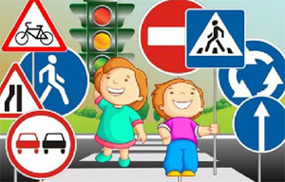

Образовательная область: безопасность.
Возрастная группа: старшая.
Цель: формирование навыков безопасного поведения на дорогах.
Задачи:
- закрепить знания по правилам дорожного движения: сигналов светофора, дорожных знаков
- развивать логическое мышление, память, речь, внимание
- воспитывать доброжелательное отношение друг другу, уважение, желание передавать свои знания друзьям, умение самостоятельно применять свои знания ПДД в повседневной жизни.
Методы и приёмы: художественное слово, сюрпризные моменты, игра, взаимодействие со сказочными персонажами, рассматривание, беседа, указание, пояснение, самостоятельная деятельность, использование различных изобразительных материалов, проблемная ситуация.
Предварительная работа: беседа о сигналах светофора, рассматривание знаков, разучивание пословиц, загадок и стихов о правилах дорожного движения, беседа на тему: «Дорожные знаки», наблюдение на прогулке за транспортом, дидактическая игра «Угадай, какой знак?».
Словарная работа: пешеходный переход, светофор, шофёр.
Оборудование: магнитная доска, пазлы «Разрешается-запрещается», дорожные карточки-знаки, игрушечный световой светофор.
Ход непосредственно образовательной деятельности:
Организационный момент: Дети входят в группу, здороваются.
«Приветствие»
Дети сидят на ковре в кругу.
Утром Солнышко встает, (Руки поднять вверх).
Всех на улицу зовет (Сгибать руки в локтях к груди).
Выхожу из дома я: (Показать рукой на себя).
«Здравствуй, улица моя!» (Выпрямить руки в стороны).
Отвечаю Солнцу я (Поднять руки над головой).
Отвечаю Травам я (Опустить руки на ковер).
Отвечаю Ветру я (Поднять руки над головой и покачать ими).
Здравствуй, Родина моя! (Взять друг друга за руки).
Я хочу пригласить вас совершить путешествие по дороге безопасности.
Звонит телефон, воспитатель включает громкую связь. (Голос)
«Дорогие ребята. Мы, жители Островка Безопасности, приглашаем вас к нам в гости.
Но для того чтобы попасть на наш островок, нужно выполнить задания. А чтобы справиться с ними, нужно знать правила дорожного движения. До встречи!»
Воспитатель: Ребята, а вы любите путешествовать? Я предлагаю вам отправиться в страну Дорожных знаков. Да, ребята, мы живем в такое время, когда на дорогах с каждым годом появляется все больше и больше автомобилей. Чтобы ездить на них или ходить пешком нужно знать Правила Дорожного Движения.
Впервые такой документ был разработан в начале 19 века петербургской полицией. Это прообраз современных правил дорожного движения. И тех, кто нарушал тогда эти правила, били розгами и арестовывали до 7 дней! Но на дорогах 200 лет назад не было машин, а были конные экипажи и велосипедисты. Потом уже стали появляться автомобили.
-Ну, что, ребята, справимся с заданиями, которые приготовили нам жители этого замечательного островка?
Дети: Справимся.
Воспитатель: Отправимся к ним в гости?
Дети: Да, отправимся.
Воспитатель: Ребята, мы отправимся в гости на транспорте. На каком транспорте можно путешествовать?
Дети: Автобус, трамвай, автомобиль, поезд и т.д.
Воспитатель: А на каком транспорте мы отправимся, вы узнаете, отгадав загадку, которую приготовили нам жители островка.
Воспитатель:
Что за чудо этот дом?
Окна светятся кругом,
Носит обувь из резины
И питается бензином.
Дети: Это автобус!
Воспитатель: Правильно, но смотрите, что стало с автобусом. (Показывает разрезанные части картинки с изображением автобуса)
Воспитатель: Дорогие ребята, попробуйте из разрезанных частей сложить целую картину. (Дети восстанавливают картинку.)
Воспитатель: А, вот и автобус, на котором мы отправимся в страну Дорожных знаков. Как называется место, где садятся в автобус?
Дети: Мы садимся в автобус на остановке.
Воспитатель: А, как мы найдем остановку?
Дети: По дорожному знаку, там нарисован автобус или буква «А».
Воспитатель: Ребята, найдите этот знак на столе и покажите его. (Дети находят, показывают знак остановки автобуса, расставляют стулья, имитируя автобус.)
Воспитатель: Но прежде чем сесть в автобус, вспомним, что мы знаем о правилах поведения на остановке, в автобусе. Поиграем в игру «Разрешается – запрещается»
Игра «Разрешается-запрещается»
- Играть и прыгать на остановке…
- Громко кричать на остановке…
- В автобусе вести себя спокойно…
- Уступать место старшим…
- Высовываться из окна…
(Дети встают в круг.)
За руль садится наш шофёр (имитируют движение, показывают руль)
И включает свой мотор.
Мы в автобусе сидим (показывают руками окошечко)
И в окошечко глядим
Мы видим синие просторы, (руки в стороны, вверх)
Снежные равнины, горы.
Вот и речка подо льдом (приседания)
Вся покрыта серебром.
Ёлки встали в хоровод, (берутся за руки и движутся по кругу)
Скоро, скоро Новый год! (хлопают в ладоши)
Воспитатель: Ребята, вот мы и доехали, кто-то нас встречает. (Запись звука)
Всем сигналы подаю.
Есть три сигнала у меня.
Как зовут меня друзья? (Светофор.)
Воспитатель: Ребята, а вы знаете, что означает светофор?
Дети: Слово светофор обозначает «носитель света», «несущий свет».
Воспитатель: Ребята, что-то странное произошло со светофором. У светофора перепутались цвета. Как правильно расположить их у светофора?
1 ребёнок:
Самый верхний — красный свет,
Если он горит — Стоп!
Дороги дальше нет
Путь для всех закрыт.
2 ребёнок:
Чтоб спокойно перешёл ты.
Слушай наш совет — Жди!
Увидишь скоро жёлтый
В середине свет.
3 ребёнок:
А внизу зелёный свет
Вспыхнет впереди.
Скажет он – препятствий нет,
Смело в путь иди!
Воспитатель: Молодцы, ребята! Справились вы с заданием светофора.
Игра «Светофор»
Дети делятся на две команды, в каждой по 3 человека, на счет три каждый игрок надувает воздушный шарик определённого цвета (красный, желтый, зеленый), выигрывает команда, которая быстрее всех сложит из шариков светофор.
Физкультминутка.
Покажу я красный цвет –
Присели! Движенья нет.
Цвет жёлтый покажу я вам -
Встали. Руки все – по швам.
А зелёный! Будем вместе
Весело шагать на месте.
(Игра проводится 2 раза. Когда дети шагают, звучит марш.)
Воспитатель: Молодцы, ребята! А виды транспорта вы хорошо знаете? Нам предлагают ответить на вопросы из мультфильмов и сказок, в которых упоминаются транспортные средства.
- На чём ехал Емеля к царю во дворец? (На печке.)
- Любимый вид транспорта кот Леопольда? (Велосипед.)
- Какой подарок сделали родители Дяди Фёдора почтальону Печкину?
- Во что превратилась добрая фея тыкву для Золушки? (В карете.)
- На чём летал старик Хоттабыч? (На ковре самолёте.)
- Личный транспорт Бабы — яги? (Ступа.)
- На чём поехал в Ленинград человек рассеянный с улицы Бассейной? (На поезде.)
- Ехали медведи на велосипеде…
А за ним комарики… (на воздушном шарике)
9. На чём добиралась Василиса Премудрая к царю во дворец? (В карете.)
Воспитатель: Ребята, вот ещё одно задание от жителей островка безопасности «Доскажи словечко».
1. Эта сильная машина
Едет на огромных шинах!
полгоры убрал
Семитонный… самосвал
2. Что за «зебра» на дороге?
Все стоят, разинув рот,
Ждут. когда мигнет зеленый.
Значит. Это… переход.
3. Под землею коридор
На ту сторону ведет.
Нет ни двери., ни ворот.
Это тоже… переход.
4. Дом на рельсах тук как тук.
Всех умчит он в пять минут.
Ты садись и не зевай,
Отправляется… трамвай.
5. Пьет бензин, как молоко,
Может бегать далеко.
Возит грузы и людей,
Ты знаком, конечно, с ней.
Обувь носит из резины.
Называется… машина.
Воспитатель: Вот и добрались мы до Островка Безопасности, и закончилась наша прогулка по стране Дорожных знаков».
На дорогах трудностей так много, без сомнения.
Но их бояться нет у нас причин,
Потому что правила движения.

Приложение 4

Спортивный праздник на участке детского сада
«В ГОСТЯХ У СВЕТОФОРА»
Средний и старший дошкольный возраст

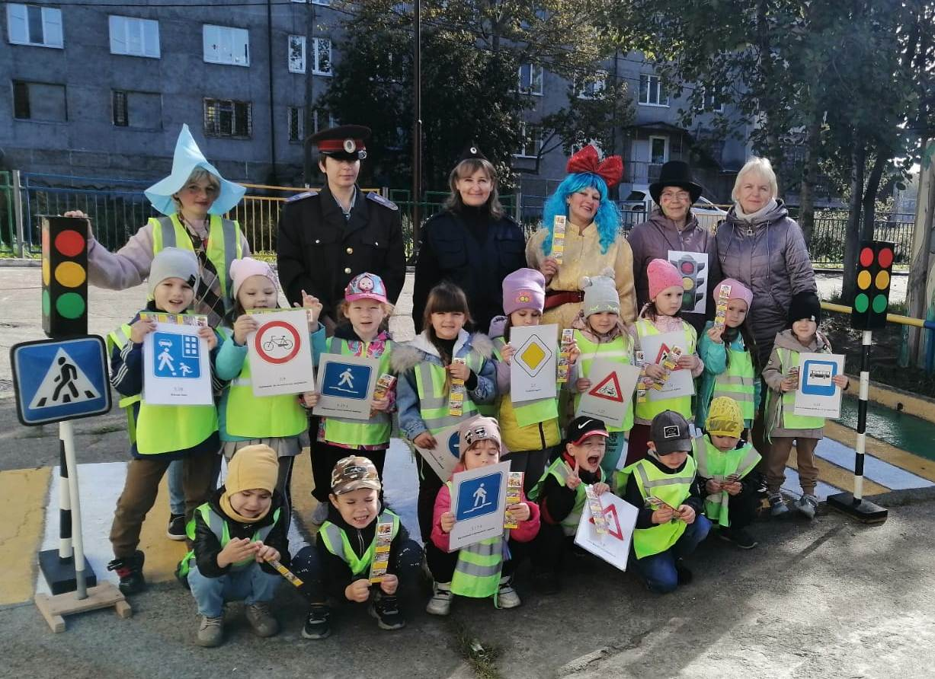

Цель: формирование у детей старшего дошкольного возраста основных навыков безопасного поведения на улицах и дорогах.
Задачи:
• Закрепить правила дорожного движения через игровые ситуации;
• Обобщить знания детей о правилах дорожного движения, правилах поведения на улицах города, основных дорожных знаках, изучаемых в этом возрасте, сигналах светофора;
• Воспитывать грамотного пешехода.
Действующие лица:
Взрослые: Буратино, Мальвина, Светофор, Дядя Стёпа
Участники праздника: дети средних и старших групп
Оборудование:
для Светофора - карточки: красный, желтый, зеленый; свисток)
для дяди Стёпы - загадки; 4 карточки со знаками: «Пешеходный переход», «Осторожно дети», «Дорожные работы», «Велосипедное движение запрещено»
для Мальвины – загадки, колокольчик
для Буратино – 2 машинки на веревках
Музыкальный центр, колонки, фонотека
Предварительная работа: Воспитатели в течение недели проводят беседы по правилам дорожного движения, о правильном поведении на улице, в транспорте, о транспорте, знакомство с творчеством С. Михалкова «Дядя Стёпа»
Ход развлечения:
Звучит музыка, дети собираются на участке детского сада, каждая группа расходится на свои ориентиры. Выходят сказочные персонажи и приветствуют детей.
Буратино:
Здравствуйте ребята, гости и зрители!
Добро пожаловать! Привет!
Вам путь открыт! Зелёный свет!
Я, ребята, Буратино!
Непоседа и проказник,
Я приехал к вам на праздник

Мальвина:
Я умница-красавица
Зовут меня Мальвина.
В небесном нежном платьице
И с бантиком красивым.

Дядя Стёпа:
- То каланчой, то светофором
Зовут меня ребята хором.
А взрослые зовут Степаном…
Знакомы с этим великаном?
Ну- ка, дружно все скажите,
Моё имя назовите
Дети: -Дядя Степа!

Светофор:
- У любого перекрестка
Вас встречает светофор
И заводит очень просто
С пешеходом разговор.
- Должен помнить пешеход
Есть сигналы светофора –
Подчиняйтесь им без спора!
(показывает сигнальные карточки, дети повторяют
вместе со светофором «СВЕТОВЫЕ СИГНАЛЫ»)
Красный свет – запрет движенья!
Жёлтый свет – предупрежденье!
А Зелёный говорит,
Проходите, путь открыт!

Светофор: Друзья, сегодня мы все вместе отправимся в увлекательное путешествие, где пригодятся ваши знания о правилах дорожного движения.

Ведущий:
Звучит музыка, воспитатели с детьми расходятся в сопровождении сказочных персонажей
КРУГОСВЕТКА
- Станция – «Светофор»
Светофор: а сейчас я проверю, какие вы внимательные, вспомним правила игры:
горит Зелёный свет- все топают
горит Желтый свет – все хлопают
горит Красный свет- все молчим и тихо стоим
Игра «Весёлый светофор»
2. Станция – дядя Стёпа
Загадки про знаки – (4 карточки со знаками: «Пешеходный переход», «Осторожно дети», «Дорожные работы», «Велосипедное движение запрещено»)
Погляди скорей, водитель: здесь для пеших - переход.
Значит, чтоб не навредить им, ты обязан сбавить ход!
(«Пешеходный переход»)
Затихают все моторы, и внимательны шоферы,
Если знаки говорят: «Близко школа, детский сад! »
(«Осторожно, Дети!»)
Здесь какие-то работы, ни проехать, ни пройти.
Это место пешеходу лучше просто обойти!
(«Дорожные работы»)
Шли из сада мы домой, видим знак на мостовой:
Круг, внутри велосипед, ничего другого нет...
(«Велосипедное движение запрещено»)
3. Станция - Мальвина
Игра «Это я! Это я! Это все мои друзья!» (колокольчик)
- Кто из вас идет вперед
Только там, где переход? (Дети отвечают)
- Кто летит вперед так скоро,
Что не видит светофора? (Дети молчат) Для Тани.
-Знает кто, что красный свет-
Это значит хода нет?(Дети отвечают)
- Кто из вас, идя домой,
Держит путь по мостовой? (Дети молчат)
-Кто из вас в трамвае тесном
Уступает старшим место? (Дети отвечают)
- Станция- Буратино (2 машинки на верёвках)
После КРУГОСВЕТКИ все группы возвращаются на свои ориентиры.

После КРУГОСВЕТКИ все группы возвращаются на свои ориентиры.
ЗАКЛЮЧЕНИЕ
Светофор: Вы все хорошо справились с заданиями. И мы вам хотим пожелать. – «Будьте всегда внимательны и осторожны на дороге!»
- Дорога может быть доброй и безопасной только для тех, кто не нарушает её правил.
В заключении спортивного праздника, СЛОВО Агафоной Виктории –инспектору ПДД, подарки для каждой группы (5 подарков)
Праздник заканчивается флэш-моб «Колёсики»

Приложение 5

Развлечение ПДД
Путешествие в страну «Светофорию»
Средняя группа

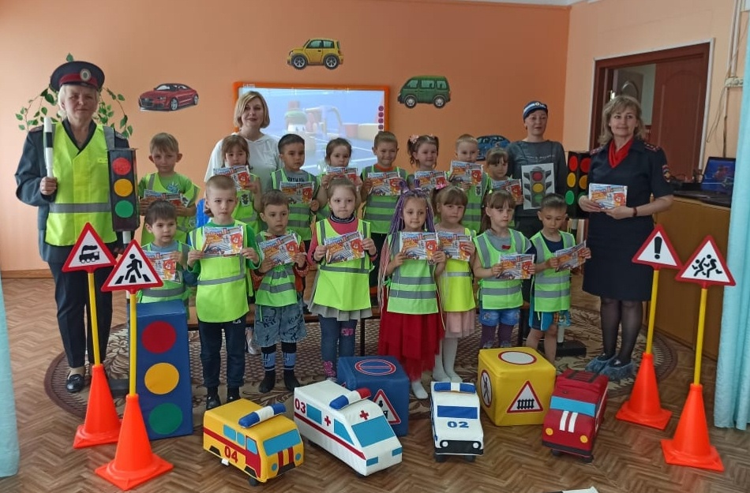

Цель: формирование у детей среднего дошкольного возраста основных навыков безопасного поведения на улицах и дорогах.
Задачи:
• Закрепить правила дорожного движения через игровые ситуации;
• Обобщить знания детей о правилах дорожного движения, правилах поведения на улицах города, основных дорожных знаках, изучаемых в этом возрасте, сигналах светофора;
• Воспитывать грамотного пешехода.
Действующие лица:
Взрослые: Светофор, Инспектор ПДД
Участники праздника: дети средней группы
Оборудование:
Музыкальный центр, колонки, фонотека
Большая машина из картона
Для игры «Светофор»: карточки по цветам (красный, желтый, зеленый);
Для игры «Дорожные знаки» (с гостями): 4 карточки с изображением дорожных знаков: «Пешеходный переход», «Велосипедное движение запрещено», «Дорожные работы»;
Для игры «Собери машину» - 4 картинки- пазлы («Скорая помощь, Газовая служба, Пожарная машина, Полиция).
Предварительная работа: в течение недели проводятся беседы по правилам дорожного движения, о правильном поведении на улице, в транспорте, о транспорте.
Ход развлечения:
Дети выстраиваются за машиной, рядом с ними стоят инспектор ПДД и Светофор, открывается занавес…
Звучит музыка, дети исполняют песню
Песня «Машина едет далеко»
После песни «Инспектор ПДД» и «Светофор» ведут детей на определённые места.
Инспектор ПДД:
- Здравствуйте ребята, гости и зрители!
Добро пожаловать! Привет!
Вам путь открыт! Зелёный свет!
- Друзья, сегодня мы все вместе отправимся в увлекательное путешествие, где пригодятся ваши знания о правилах дорожного движения.
Дети читают стихи
1ребёнок:
Много есть различных знаков-
Эти знаки нужно знать,
Чтобы правил на дороге
Никогда не нарушать.
2 ребёнок:
Никогда не торопись,
У дороги осмотрись.
За другими не спеши,
Маму за руку держи.
3 ребёнок:
Чтобы возле перекрёстка
Ты дорогу перешёл,
Все цвета у светофора
Нужно помнить хорошо.

Инспектор ПДД:
У любого перекрестка
Нас встречает светофор
И заводит очень просто
С пешеходом разговор.
Светофор:
- Должен помнить пешеход
Есть сигналы светофора –
Подчиняйтесь им без спора!
(показывает сигнальные карточки, дети повторяют
вместе со светофором «СВЕТОВЫЕ СИГНАЛЫ»)

Красный свет – запрет движенья!
Жёлтый свет – предупрежденье!
А Зелёный говорит,
Проходите, путь открыт!
Светофор: а сейчас я проверю какие вы внимательные,
вспомним правила игры:
горит Зелёный свет- все топают
горит Желтый свет – все хлопают
горит Красный свет- все молчим и тихо стоим
Игра «Весёлый светофор»
(дети выстраиваются вдоль ковра, игра проводится 3 раза)
Светофор: а сейчас я проверю наших гостей. Знают ли они дорожные знаки?
Игра «Дорожные знаки»
Погляди скорей, водитель: здесь для пеших - переход.
Значит, чтоб не навредить им, ты обязан сбавить ход! («Пешеходный переход»)
Затихают все моторы, и внимательны шоферы,
Если знаки говорят: «Близко школа, детский сад!» («Осторожно, Дети!»)
Здесь какие-то работы, ни проехать, ни пройти.
Это место пешеходу лучше просто обойти! («Дорожные работы»)
Шли из сада мы домой, видим знак на мостовой:
Круг, внутри велосипед, ничего другого нет... («Велосипедное движение запрещено»)
Инспектор ПДД:
Там, где шумный перекрёсток,
Где машин не сосчитать,
Перейти не так уж просто,
Если правила не знать.
Игра «Это я! Это я! Это все мои друзья!»
Светофор: Кто же правила все знает
И всегда их соблюдает?
Дети: - Это я! Это я! Это все мои друзья!
Светофор: Кто из вас идет вперед,
Только там, где переход?
Дети: - Это я! Это я! Это все мои друзья!
Светофор: Кто летит вперед так скоро,
Что не видит светофора?
Дети: (молчат)
Светофор: Если жёлтый свет горит, кто идёт…
А кто стоит?
Дети: - Это я! Это я! Это все мои друзья!
Светофор: Знает кто, что красный свет-
Это значит хода нет?
Дети: - Это я! Это я! Это все мои друзья!

Инспектор ПДД: а теперь пришла пора поиграть нам детвора.
Команда «Светофорчики» - вы будете воробушки.
Команда «Дорожные знаки» - вы будете автомобили.
Игра «Воробушки и автомобиль» (игра проводится 2 раза, второй раз дети меняются ролями)
Инспектор ПДД: Молодцы ребята, занимайте свои места.
- Скажите, а какие машины очень важные?
Дети перечисляют… (скорая помощь, пожарная машина, полиция, газовая служба)
Правильно ребята, поиграем в игру «Собери машину»
Команда «Светофорчики» будут собирать «машину Скорой помощи»,
А команда «Дорожные знаки» будут собирать «Пожарную машину»
Игра «Собери машину»
(второй раз дети собирают «машину Газовой службы» и «Полицейскую машину»
Ребята, мы вам хотим пожелать быть всегда внимательными и осторожными на дороге.
Светофор: Дорога может быть доброй и безопасной только для тех, кто не нарушает её правил.
Слово Виктории Агафоновой
Флэш-моб «Колёсики»
После танца все «садятся» в машину и поют песню
Песня «Машина» (После песни все дружно говорят)
Все: «Соблюдайте правила дорожного движения» (каждый машет правой рукой, на заключительную часть музыки все хлопают в ладоши)

Праздник заканчивается фотосессией, дети уходят в группу, их провожает Светофор и Инспектор ПДД
Приложение 6

План работы с родителями
по предупреждению дорожно – транспортного травматизма
на 2021 – 2022 учебный год

Срок проведения | Содержание мероприятия
Срок проведения | Форма проведения | Название мероприятия
Сентябрь | Консультация | «Дорожные знаки».
 | Памятка | «Причины детского дорожно – транспортного травматизма»
 | Беседа | «Детский сад плюс семья».  Родительский патруль
Октябрь | Консультация | «Три сигнала светофора».
 | Консультация | «Основы безопасности жизнедеятельности»
 | Беседа | «Слово» об автокресле.  Экскурсия на «Светофор»
Ноябрь | Консультация | «Безопасность. Правила дорожного движения».
 | Развлечение | «Как кот знакомился с правилами дорожного движения».
 | Семинар - практикум | «Вопрос – ответ».  Анкета «Взрослые и дети на улицах города»
Декабрь | Консультация | «Основы безопасности жизнедеятельности. Рекомендации для родителей».
 | Консультация | «Родителям о правилах дорожного движения».
 | Беседа | «Дети на дорогах»  Родительский патруль
Январь | Консультация | «Причины детского дорожно – транспортного травматизма».
 | Беседа | «О правилах дорожного движения».
 | Развлечение | «Светофорик на пешеходном переходе».
Февраль | Консультация | «Ребенок и взрослый на улице».  Акция «Жизнь ребенку сохрани –авто кресло пристегни»
 | Беседа | «Правила поведения в общественном транспорте».
 | Консультация | «Малышкин светофор».
Март | Консультация | «Дорожные знаки».
 | Беседа | «Загадки о Правилах дорожного движения».
 | Памятка | «Что должны знать дети о ПДД».  Родительский патруль
Апрель | Консультация | «Безопасное поведение на дороге».
 | Беседа | «Формирование у детей специальных навыков».
 | Игра - викторина | «Юный пешеход».
Май | Консультация | «Основы безопасности жизнедеятельности».
 | Консультация | Родительское собрание в детском саду: «Азбука безопасности для детей и взрослых».
 | Беседа | «Советы по безопасности на дороге».
Июнь | Консультация | «Родителям о ПДД».
 | Беседа | «Советы по безопасности на дороге».
 | Консультация | «Дорожные знаки».  Родительский патруль
Июль | Консультация | «Дорога не терпит шалости – наказывает без жалости».
 | Беседа | «Слово» об автокресле.
 | Игра - развлечение | «Дорожные знаки знаем, правила соблюдаем».
Август | Консультация | «Обучение детей наблюдательности на улице».  Родительский патруль

Приложение 7

Анкета для родителей по выявлению необходимости изучения правил дорожного движения с детьми дошкольного возраста.
«Взрослые и дети на улицах города»
Уважаемые родители!
Просим Вас ответить на вопросы анкеты. Это поможет нам познакомиться с опытом семейного воспитания и индивидуально подойти к каждому ребёнку.
1. Много ли знаков дорожного движения знает Ваш ребёнок?
• Много
• Некоторые из них
• Не знает вообще
2. Хорошо ли он знает дорогу домой и в детский сад?
• Хорошо
• Не очень хорошо
• Плохо
3. Вы идёте с ребёнком по улице. При этом:
• Всегда соблюдаете правила безопасного поведения
• Иногда нарушаете правила безопасного поведения
• Ходите так, как Вам кажется удобным
4. Умеет ли ребёнок правильно переходить улицу?
• Ребёнок знает и соблюдает правила перехода улицы
• Ребёнок не всегда правильно переходит улицу
• Не умеет
5. Знает ли ребёнок сигналы светофора?
• Ребёнок знает сигналы светофора
• Ребёнок иногда путает сигналы светофора
• Ребёнок не знает сигналов светофора
6. Обращаете ли Вы внимание ребёнка на неправильное поведение других людей на улице?
• Делаю это постоянно
• Делаю это иногда
• Не обращаю
7. Как ребёнок ведёт себя в городском транспорте и на остановках?
• Ребёнок ведёт себя правильно и спокойно
• Ребёнок ведёт себя неспокойно на остановке: бегает и суетится, в салоне транспорта иногда ведёт себя неправильно
• Ребёнка опасно брать в поездку
8. Часто ли Вы уделяете время на ознакомление ребёнка с правилами безопасного поведения?
• Да, я часто объясняю ребёнку правила безопасного поведения • Я иногда уделяю внимание этому вопросу
• Очень редко
9. Считаете ли Вы успешной работу детского сада по ознакомлению детей с правилами безопасного поведения?
• Да, считаю
• Знания и умения, приобретённые ребёнком в детском саду, недостаточны
Спасибо за участие.

Приложение 8

Родительское собрание по правилам дорожного движения с участием родителей и детей старшей группы.
Тема: «Дети, дорога, безопасность»
Цель: создание условий для организации воспитателей, родителей и детей по профилактике дорожно-транспортного травматизма.
Задачи:
1. Заинтересовать родителей данной проблемой.
2. Способствовать повышению педагогического опыта родителей в вопросах воспитания безопасного поведения детей на дороге.
Предварительная подготовка к собранию:
• анкетирование родителей
• памятка для родителей
• оформление уголка для родителей (детская художественная литература по ПДД, папки-передвижки, памятки, буклеты по ПДД
Ход собрания.
Воспитатель: Здравствуйте, уважаемые родители! Безопасность дорожного движения – одна из основных проблем сохранения жизни и здоровья граждан страны. Сегодня, когда ребенок с раннего детства знакомится со сложной техникой и становится участником дорожного движения, встает проблема его обучения основам безопасного поведения на улицах и дорогах. И сегодняшнее наше собрание посвящено очень важной проблеме – воспитанию у детей навыков безопасного поведения на улицах города. Может возникнуть вопрос: зачем объяснять детям особенности движения транспорта, правила перехода улицы, если они все равно ходят с родителями? Не преждевременна ли работа по изучению ПДД в детском саду? Однозначно, нет. Вы всегда должны помнить, что формирование осознанного поведения – процесс длительный. Сегодня ребёнок ходит с вами за ручку, а завтра, когда он станет школьником, то ему придётся самостоятельно добираться до школы пешком или же на транспорте. Работа по обучению детей ПБД на улице и в транспорте должна быть систематической.
Сегодня я хочу уделить особое внимание правилам перехода проезжей части на нерегулируемый пешеходных переходах и для этого процитирую пункт 4.5 правил дорожного движения РФ. На нерегулируемых пешеходных переходах пешеходы могут выходить на проезжую часть (трамвайные пути) после того, как оценят расстояние до приближающихся транспортных средств, их скорость и убедятся, что переход будет для них безопасен. При переходе дороги вне пешеходного перехода пешеходы, кроме того, не должны создавать помех для движения транспортных средств и выходить из-за стоящего транспортного средства или иного препятствия, ограничивающего обзорность, не убедившись в отсутствии приближающихся транспортных средств.
Также я предлагаю вам выработать единую педагогическую позицию в решении этой проблемы. Единство требований к детям со стороны родителей и дошкольного учреждения – это условие безопасности детей. Сначала я предлагаю вам послушать, какая работа ведётся в детском саду в этом направлении. На занятиях по ознакомлению с правилами дорожного движения дети узнали виды дорожных знаков, встречающихся на дороге, правила перехода улицы, как вести себя в разных ситуациях и многое другое. Мы проводим развлечения, конкурсы, викторины, беседы с участием сотрудников ГИБДД. В группе имеются дидактические игры, плакаты, художественные книги для воспитания дисциплинированного пешехода.
Воспитатель: Уважаемые родители, так как игра является основным видом деятельности детей дошкольного возраста, а все мы родом из детства, то я хочу предложить вам поиграть, посоревноваться в знании правил дорожного движения. Родители, разделитесь на две команды.
В процессе ответов на задания, я буду учитывать правильность и быстроту ответов.
1 задание. Командам необходимо выбрать себе название и эмблему в виде нового дорожного знака.
2 задание. "Дорожные знаки" Каждой команде дается по 10 дорожных знаков. Их нужно назвать. Победитель тот, кто это сделает быстрее.
3 задание
"Скоростное шоссе" Членам каждой команды быстро задаются вопросы. На них нужно быстро дать ответ. Учитывается время, за которое команда ответит на все вопросы. Выигрывает та команда, которая быстрее подаст звуковой сигнал и даст правильный ответ.
Вопросы:
• Какое главное правило при переходе проезжей части. ( В установленных местах, на пешеходных переходах. Обеспечить хороший обзор дороги слева и справа).
• Почему опасно пересекать проезжую часть бегом, даже по пешеходному переходу (на бегу внимание человека рассеянно, поэтому можно не заметить приближающийся транспорт. Человеку трудно наблюдать и оценивать ситуацию на дороге, когда он бежит)
• У пешеходного перехода остановился автомобиль, водитель показывает жестом руки, что можно переходить. Как следует поступить (надо переходить, убедившись, что этот стоящий автомобиль не объезжает другой автомобиль)
• Какие правила должен соблюдать пассажир в транспорте (Не задерживаться на входе; не прислоняться к дверям; не стоять на ступеньках и у дверей; держаться за поручни; не мешать выходящим пассажирам; не отвлекать водителя от управления; не высовываться в окно.)
• Как правильно обойти пассажирский транспорт на остановке (подождать, когда он отъедет)
• Почему опасно пересекать проезжую часть наискосок (потому что путь становится длиннее, пешеход больше времени находится на проезжей части и поворачивается спиной к транспорту, не видит его)
• Можно ли перейти улицу на красный сигнал светофора, если поблизости нет машин? (нельзя)
• С какой стороны нужно выходить из легкового автомобиля? (справа ближе к тротуару)
• Если сломался светофор, как перейти дорогу? (посмотреть по сторонам, переходить если нет транспорта)
• Как правильно переходить дорогу с ребёнком? (держа его за руку за запястье)
4 задание. Игра «Составь дорожный знак». Воспитатель. Для того, чтобы у детей формировались знания и понимания дорожной ситуации, необходимо элементарное знание дорожных знаков. Дети любят собирать разрезные картинки, пазлы. Попробуем и мы сейчас собрать знаки из частей. Родителям предлагаются несколько частей, из которых нужно составить знак дорожный. Задание проводится на время, побеждает та команда, которая быстрее справиться с заданием и правильно соберёт знак из частей.
Подведение итогов игры.
Награждение победителей. Воспитатель. Легко ли научить ребёнка правильно вести себя на дороге? На первый взгляд легко. Надо только познакомить его с основными требованиями Правил дорожного движения и никаких проблем. На самом деле очень трудно. Если вы действительно заинтересованы в том, чтобы ваши дети владели навыками безопасного поведения на дороге, то не сводите процесс обучения к пустой и бесполезной фразе: «Будьте осторожны на дороге». Она не объясняет ребёнку, чего собственно на дороге надо бояться. Где его может подстерегать опасность? Лучше используйте доступные игровые и практические ситуации. И учите не только детей, учитесь сами. Надеюсь, что данный материал будет вам полезен, уважаемые родители. И у вас появятся новые интересные игры и игровые ситуации, которые помогут детям освоить правила дорожного движения.

Приложение 9

Беседа с родителями.
О Правилах Дорожного Движения.
Легко ли научить ребёнка правильно вести себя на дороге?
На первый взгляд легко. Надо только познакомить его с основными требованиями Правил дорожного движения и никаких проблем.
На самом деле очень трудно. Ведь мы, родители, каждый день на глазах родного чада нарушаем эти самые пресловутые Правила, и не задумываемся, что ставим перед ребёнком неразрешимую задачу: как правильно? Как говорят или как делают? Когда же ребёнок попадает в дорожное происшествие, то виноваты все: водитель, детский сад, школа, Госавтоинспекция. Почему не научили, не показали, не уберегли? Забывая при этом, что в первую очередь родители своим примером должны научить и уберечь.
Если вы действительно заинтересованы в том, чтобы ваш ребёнок владел навыками безопасного поведения на дороге, то не сводите процесс обучения к пустой и бесполезной фразе: "Будь осторожен на дороге". Она не объясняет ребёнку, чего собственно на дороге надо бояться. Где его может подстерегать опасность? Лучше используйте движение в детский сад и обратно для отработки навыков поведения на дороге. Ребёнок твёрдо должен знать, что дорогу можно переходить только в установленных местах: на пешеходном переходе и на перекрёстке. Но и в данном случае никто не может гарантировать его безопасность. Поэтому, прежде чем выйти на дорогу, остановитесь с ребёнком на расстоянии 50см – 1метра от края проезжей части, обратите его внимание. что посмотреть налево и направо надо обязательно с поворотом головы, и если с обеих сторон нет транспорта представляющего опасность, можно выйти на проезжую часть. переходить дорогу надо спокойным размеренным шагом и не в коем случае не бегом.
Большую опасность для детей представляют не регулируемые пешеходные переходы. Здесь ребёнку важно убедиться, что расстояние до автомашин с обеих сторон позволит ему перейти дорогу без остановки на середине проезжей части. На регулируемом пешеходном переходе объясните ребёнку, что красный и жёлтый сигнал светофора – запрещающие. Особенно опасно выходить на дорогу при жёлтом сигнале, потому что некоторые машины завершают проезд перекрёстка и при этом увеличивают скорость. Зелёный сигнал - разрешающий, но он не гарантирует пешеходу безопасный переход, поэтому прежде чем выйти на дорогу надо посмотреть налево и направо и убедиться, что все машины остановились, опасности нет.
Часто ребята оказываются под колёсами транспорта, когда, выйдя из автобуса или троллейбуса, пытаются перейти на другую сторону дороги. Объясните ребёнку, что в данном случае опасно обходить транспортное средство как впереди, так и сзади, потому что оно большое и из-за него ничего не видно. Надо подождать пока автобус или троллейбус уедет.
Большую опасность для детей представляют предметы, загораживающие обзор (заборы, стоящие автомашины, зимой – сугробы, летом - кустарники, деревья). Лучше отойти от них подальше, и перейти дорогу, где безопасно. Если ваш ребёнок скоро идёт в первый класс, то уже сейчас неоднократно пройдите с ним маршрут от дома до школы и обратно, обращая внимание малыша не все опасности, которые могут встретиться ему в пути.
Заранее оговорите, что в сложной ситуации надо обратиться к помощи взрослых. Дайте возможность ребёнку пройти этот маршрут самостоятельно, наблюдая за ним со стороны. Затем детально проанализируйте вместе с ним все его действия.

Приложение 10
Родительский патруль
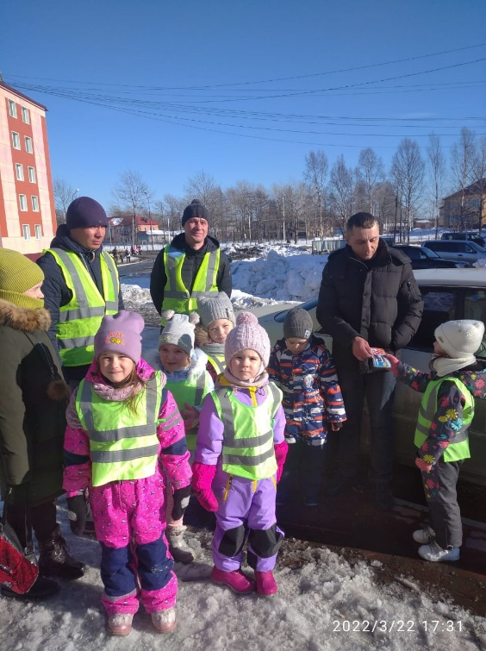
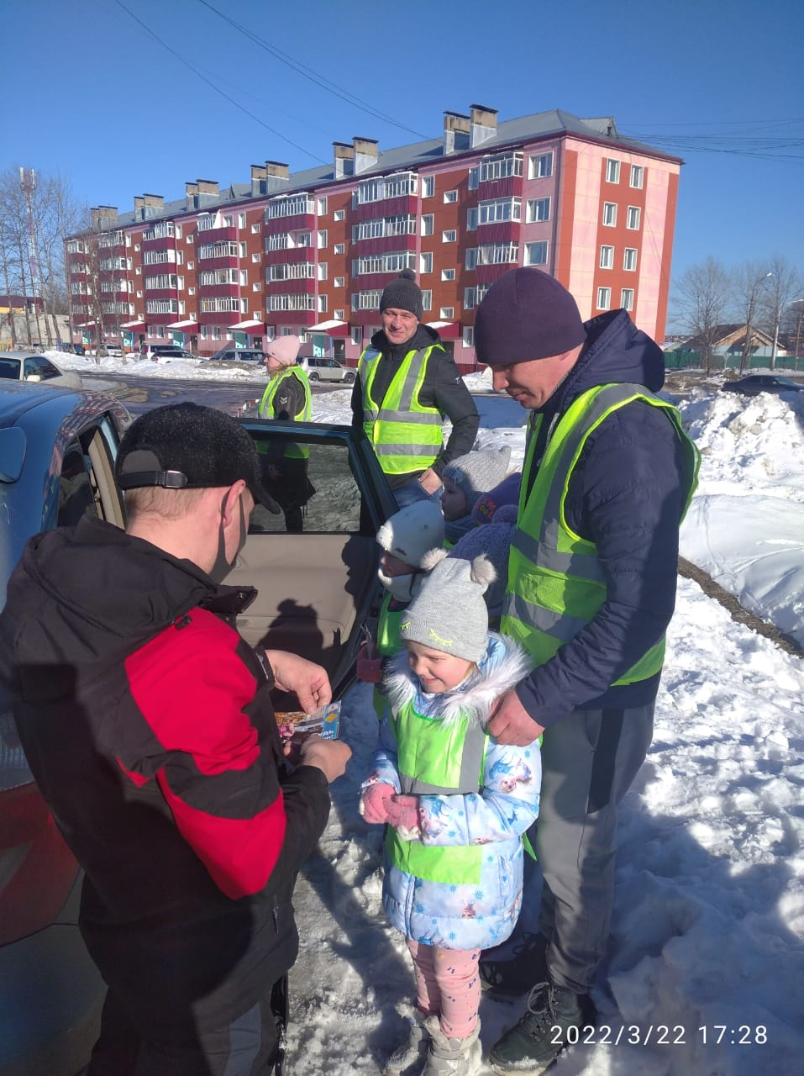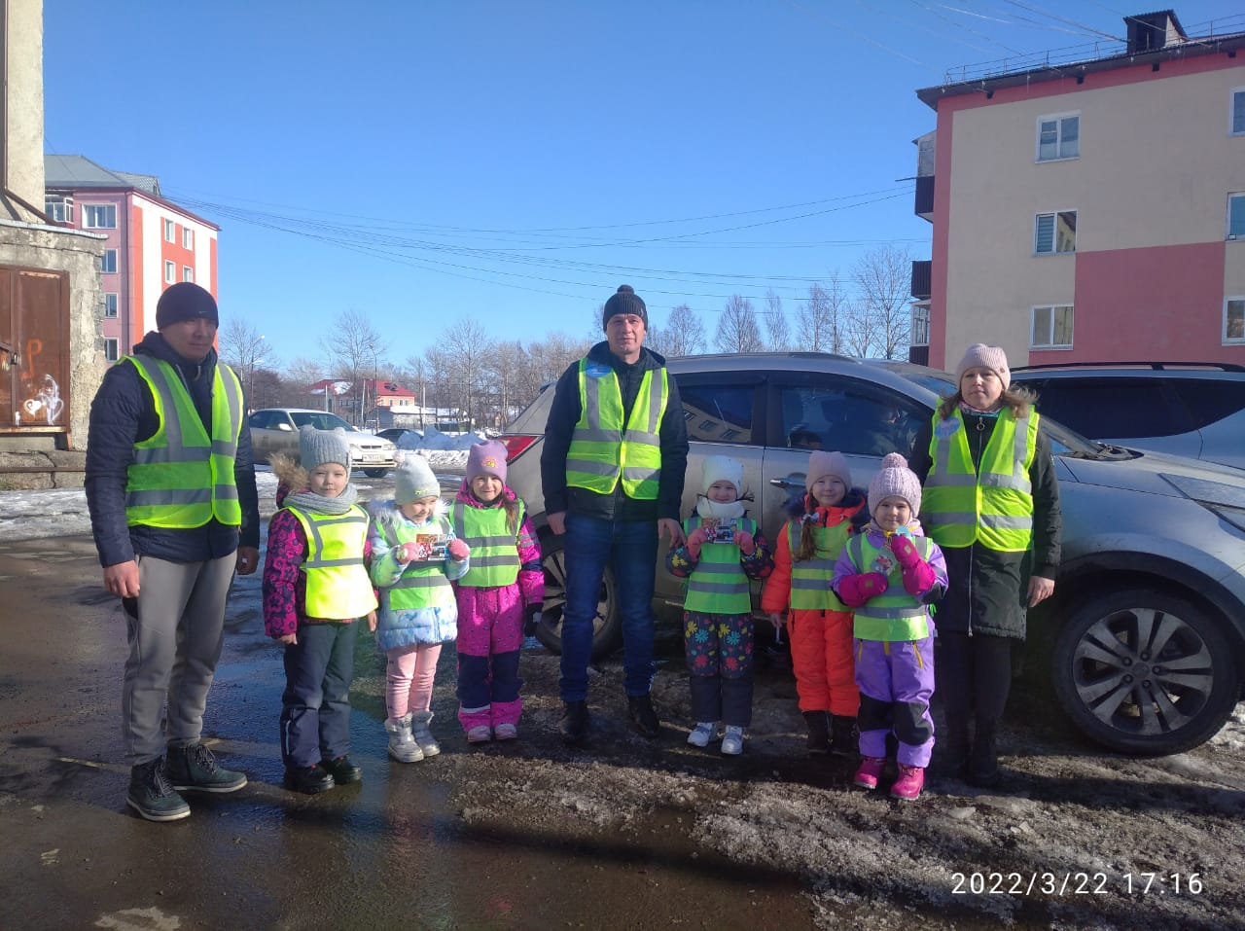

Приложение 11
Целевая экскурсия на светофор
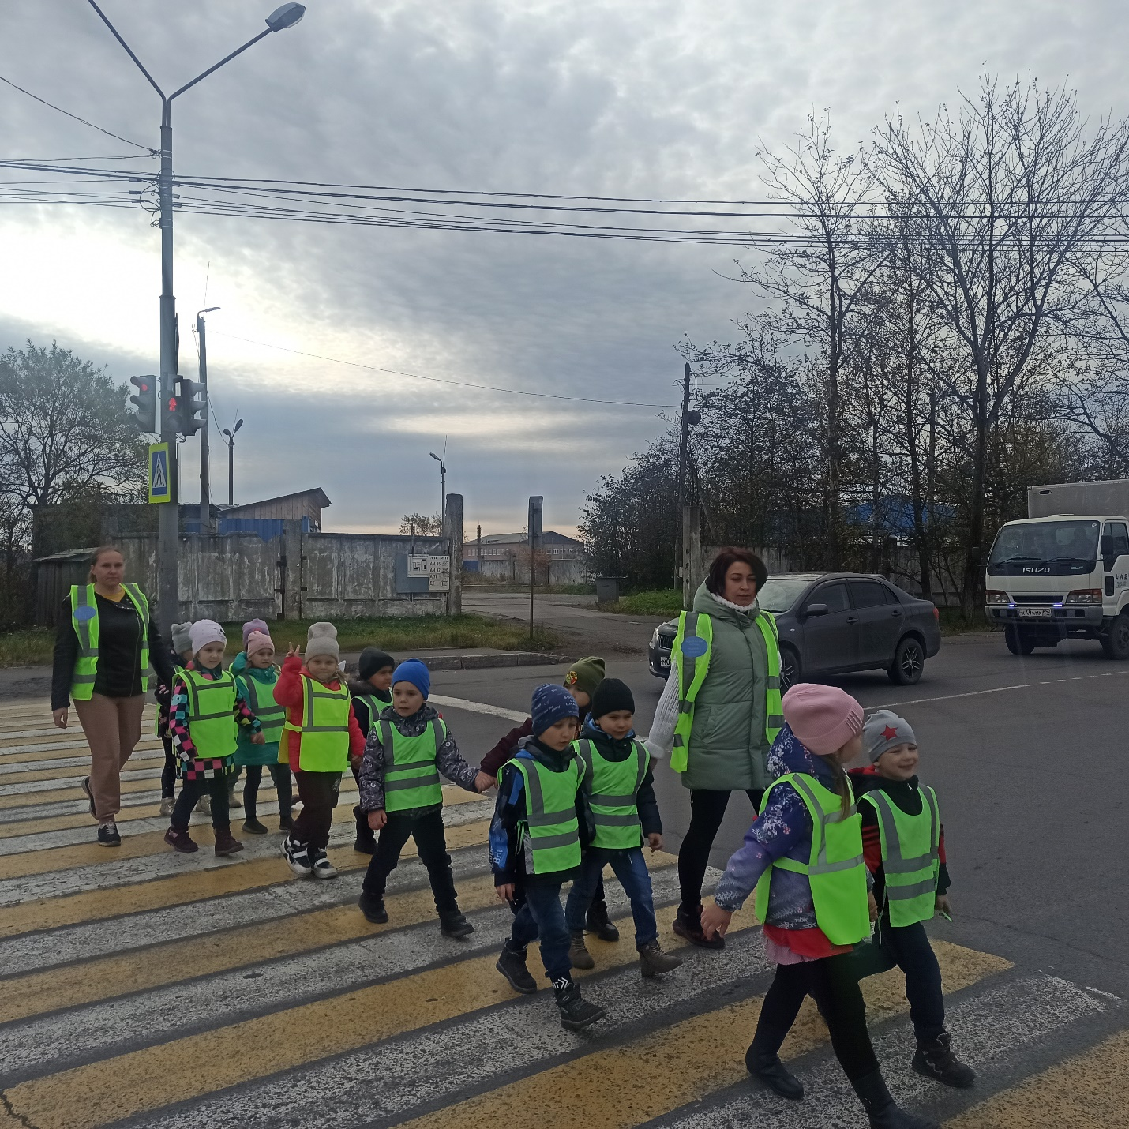

Приложение

Приложение 12
Совместная акция сотрудниками ГИБДД
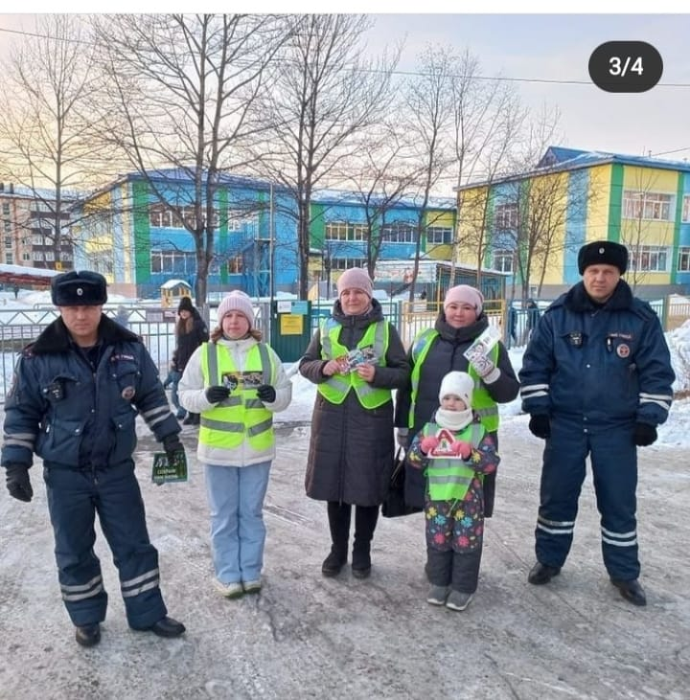

Приложение 13
Акция
«Жизнь ребенку сохрани в авто кресле пристегни»


